一○五學年度第二學期生活第二冊第次成績考查（主題一～主題三）

A
國小 年 班 座號 姓名

一、對的畫○，錯的打×：每題4分，共40分
( )⒈寒假假期很長，可以整天打電動。
( )⒉可以利用寒假期間來學習一些新才藝。
( )⒊分享寒假生活時，可以在臺下一直批評分享的人。
( )⒋觸摸過小動物後要洗手，才可以去玩玩具或拿東西吃。
( )⒌可以和同學一起用肢體動作表演春天的各種景象。
( )⒍春天的感覺和夏天很像，天氣都很熱，人們都穿著短袖。
( )⒎為了不讓別人聽到我說的話，可以用紙筒傳遞悄悄話。
( )⒏小話筒的樣式只能有一種，其他形式的小話筒都不能使用。
( )⒐可以利用電腦視訊和遠方的人溝通。
( )⒑ 可以將緊急聯絡電話號碼熟記在心中，緊急時可以使用。
二、選擇題：每題4分，共28分
( )⒈ 「手握住把手，上下搖晃」指的是手搖鈴的哪一種演奏方式？（敲奏搖奏拍奏）。
( )⒉下列哪一項活動不適合在寒假進行？（樂器練習出國旅遊熬夜看電視）。
( )⒊ 探訪小動物的過程中，哪項做法較不適當？（用照相機記錄安靜觀察在小動物身上噴香水）。
( )⒋ 我們通常不會在校園裡發現下列哪一種動物？（椿象大象金龜子）。
( )⒌ 「、、」哪個在五線譜上的位置最低？（）。
( )⒍ 何者不是製作小話筒的必備工具？（棉線紙杯蠟筆）。
( )⒎ 在講完電話要掛電話之前，要和對方說什麼？（對不起你好再見）。
三、鹿鹿在寒假的時候剛好遇到了一個節日，在他的寒假生活圖文日記裡可能會出現哪些活動？請在（）裡打 ✓，不可能的打✕：每題1分，共6分
( )⒈和全家人到運河旁看划龍舟比賽。
( )⒉ 到鄉下外公外婆家拜年領紅包。
( )⒊全家人一起烤肉、放煙火、賞月。
( )⒋到同學家一起慶祝好朋友的生日。
( )⒌到廟口前面看熱鬧的舞龍舞獅。
( )⒍所有的親朋好友聚在一起吃除夕團圓飯。
四、大地會用哪些樣貌歡迎春天？請在□中打 ✓，會在冬天出現的畫○：每格2分，共8分
①蝴蝶四處飛舞
②光禿禿的樹枝
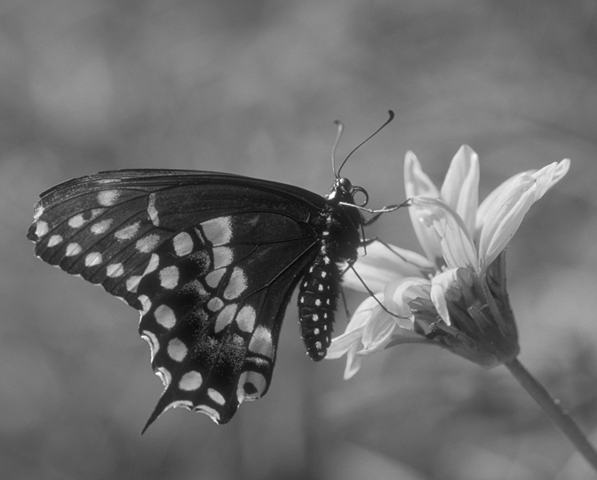
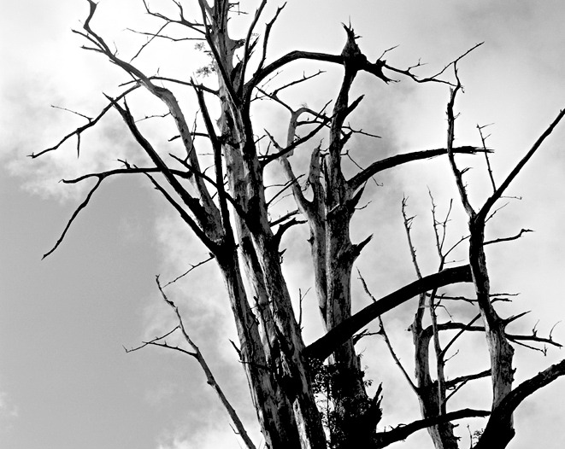

③樹枝冒出新芽
④百花盛開

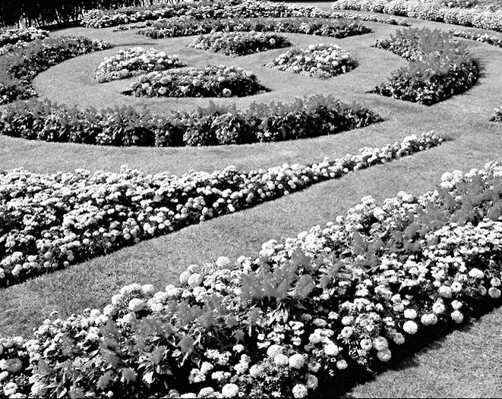
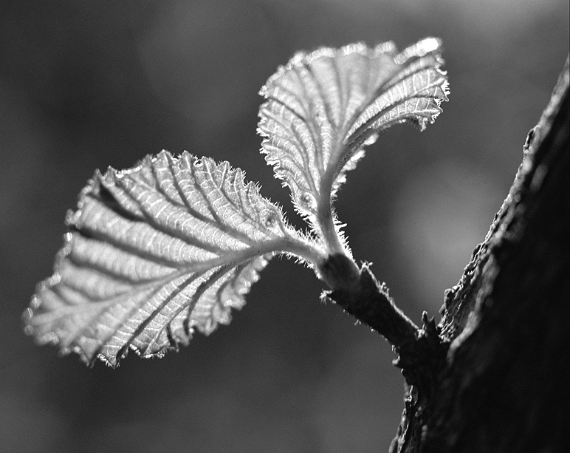

五、下面是製作春天頭套的步驟說明，請依正確的製作順序在（）裡依序填入ㄅ～ㄋ：共14分
( )⒈先準備已經剪好的動物或植物。
( )⒉ 將卡紙從做記號處剪斷並穿過橡皮筋。
( )⒊剪下一條長條狀的卡紙。
( )⒋將長條狀卡紙的一端用膠帶黏起來。
( )⒌依頭圍繞一圈，預留穿橡皮筋的長度並做記號。
( )⒍另一端也穿過橡皮筋
並用膠帶黏起來。
( )⒎把剪下的動物或植物黏在長條狀卡紙上。
六、下列是各種使用小話筒的情形，哪些狀況可以清楚把悄悄話傳出去？請在（）裡打 ✓，不可以的打✕：共4分
( )⒈話筒間的棉線拉直。
( )⒉有人捏著小話筒之間的棉線。
( )⒊將小話筒之間的棉線繞過樹幹。
( )⒋有人踩著小話筒之間
的棉線。

